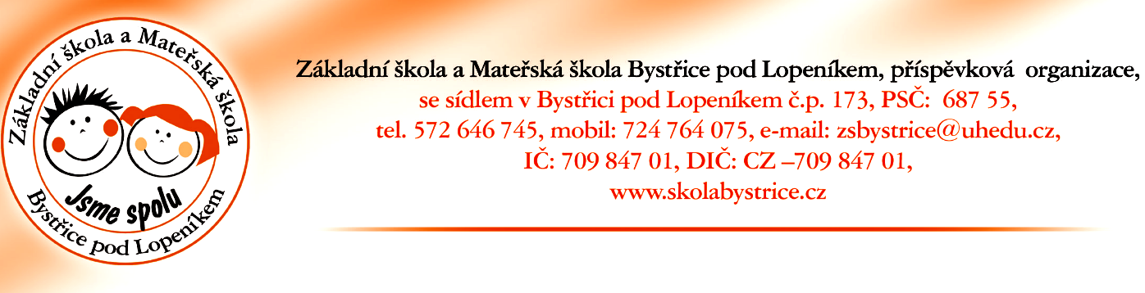

E-mailové adresy pedagogů ZŠ a MŠ Bystřice pod Lopeníkem

monika.petrasova@zsbpl.eu
jarmila.benickova@zsbpl.eu
marta.benickova@zsbpl.eu
eliska.hodulikova@zsbpl.eu
irena.hodulikova@zsbpl.eu
jana.murarikova@zsbpl.eu
jitka.machalova@zsbpl.eu
zuzana.horonyova@zsbpl.eu
lenka.zizkova@zsbpl.eu
marcela.helova@zsbpl.eu

